Farm to School: Nourishing kids and community

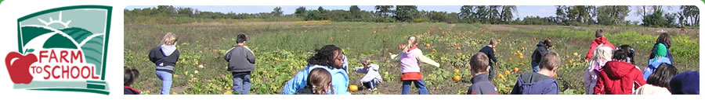

Sweet Potato Fries
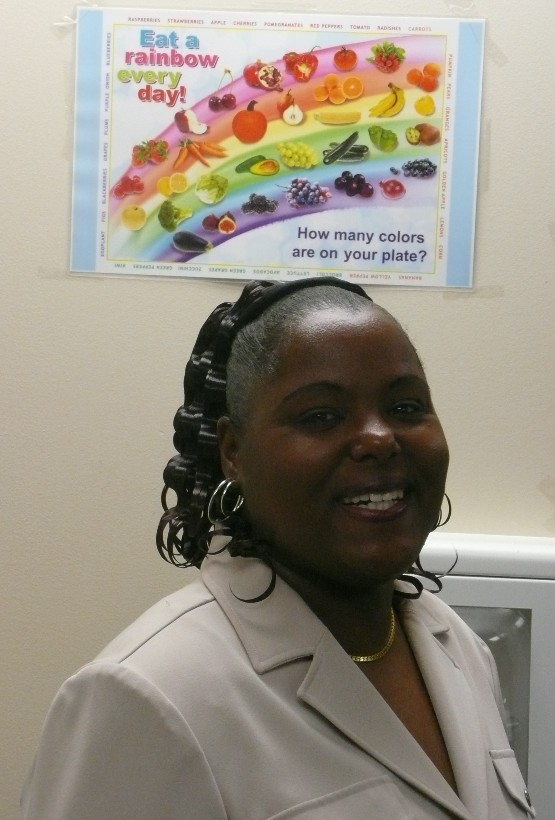
PDN Chef Sheila shares with you a recipe

Serves 4

Ingredients

2 – 3 ea. Sweet potatoes, peeled, cut into ½” wide strips
3 T. Olive oil
1 tsp. Kosher salt
½ tsp. Dried Italian herb seasoning

Method:
- Preheat oven to 425°F.
- Spray a cookie sheet lightly with cooking spray.
- Spread the sweet potato strips out onto the baking sheet in a single layer.
- Coat with the olive oil and sprinkle with salt and seasoning, turning them over to evenly coat on all sides. Make sure the strips are not touching each other.
- Bake for 30 minutes, turning every 15 minutes. Serve warm.

Plaza de Niños’ Farm 2 School Lunch Program

What is Farm to School?
Farm to School is broadly defined as a program that connects schools (Pre-K thru12) and local farms with the objectives of serving healthy meals in school cafeterias, improving student nutrition, providing agriculture, health and nutrition education opportunities, and supporting local and regional farmers.

PDN Farm-to-School Program is partially funded by The W. K. Kellogg Foundation and is a partnership between

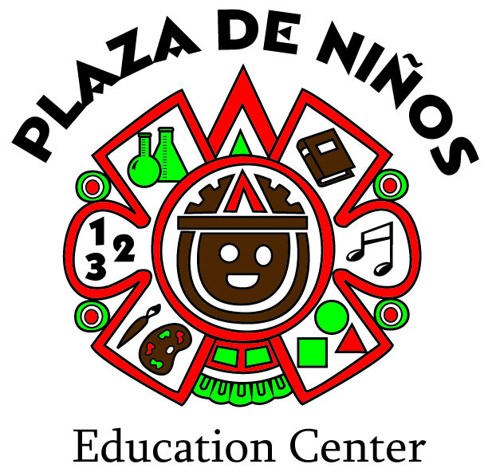 | 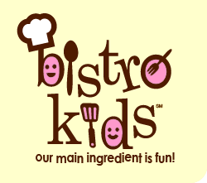 | 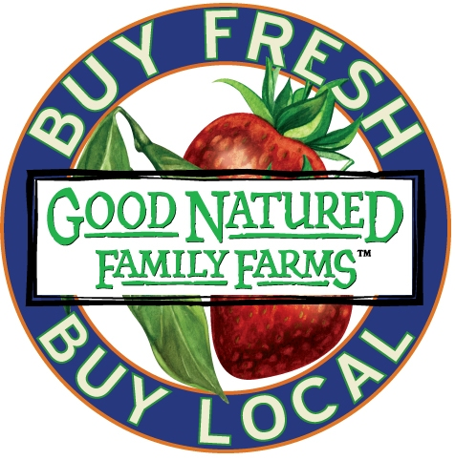 |  |  | 
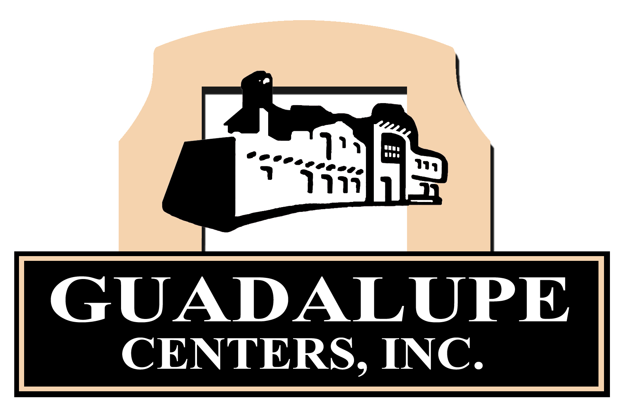 |  |  | 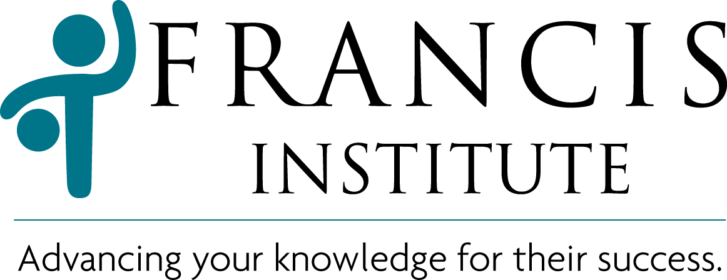 |  |  | 

Try this recipe at home! And, please come share a Free Fine Dining Friday Lunch with your child. Then, tell us what you think and how we can make it better.

De la Granja a la Escuela: Nutriendo a los Niños y a la Comunidad

Sopa de Calabaza Butternut
La Chef Sheila de PDN comparte una receta
Porciones 6

Ingredientes

½ taza Cebolla Picada
2 cucharadas Mantequilla ó Margarina
2 tazas De jugo de pera ó manzana
1 libra. Calabaza Butternut, pelada, y sin semillas, cuadros de1”
2 Peras peladas y rebanadas
¼ cucharita Sal
1 taza Crema (se puede sustituir por yogurt natural)

Aderezo: rebanadas ó cuadros de pera.

Modo de preparación:
- Guise la cebolla con la mantequilla ó margarina en un sartén hasta que este tierna.
- Agregue el jugo, calabaza, peras peladas y rebanadas, y sal. Caliente hasta que hierva, reduzca el fuego. Tape y cocine a fuego lento hasta que la calabaza esté tierna, aproximadamente por 10-15 minutos.
- Vierta la mitad de la sopa en el procesador de alimentos ó en la liquadora hasta obtener una textura suave.
- Repítalo con el resto de la sopa.
- Regréselo al sartén y agreguele la crema ó yogurt . Revuelva a fuego lento. Sírvalo con rebanadas de pera ó cuadros como guarnición.
Nota: Si se hace un dia antes, enfrie la sopa y calientela al siguiente dia.

Plaza de Niños Farm 2 School Programa de Almuerzo Escolar

¿Qué es De la Granja a la Escuela?
De la Granja a la Escuela es ampliamente definido como un programa que conecta a las (K-12) y a las granjas locales con el objetivo de servir comidas sanas en los comedores escolares, mejorar la nutrición de los alumnos, promoviendo a la agricultura, a la salud y a las oportunidades de educación nutricional y apoyo a los agricultores locales y regionales.

PDN Farm-to-School Program es financiado parcialmente por The W. K. Kellogg Foundation y es una asociación entre

¡Trata esta receta en casa! Y, por favor comparta un Almuerzo gratis de Fine Dining Friday con su hijo(a). Y luego. dinos que piensas y como lo podemos hacer mejor.

